**LEGENDA**

skrót przedmiotu

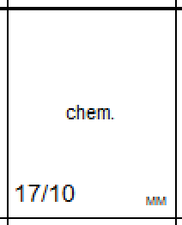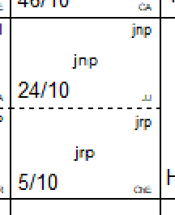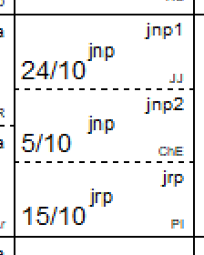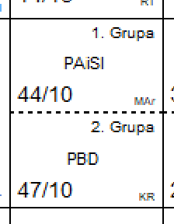

Podział na 2 grupy językowe

Podział klasy na grupy

Podział na 3 grupy językowe

nr sali lekcyjnej **/** nr budynku

inicjały nauczyciela prowadzącego przedmiot

**Rozwinięcie skrótów przedmiotów klas pierwszych**

|  |  |
| --- | --- |
| **Skrót przedmiotu** | **Pełna nazwa przedmiotu** |
| AiSI | aplikacje i strony internetowe |
| BHP | bezpieczeństwo i higiena pracy |
| Biz | biznes i zarządzanie |
| CHEM. | chemia |
| EDB | edukacja dla bezpieczeństwa |
| Fiz. | fizyka |
| GEOGR. | geografia |
| godz. | godzina wychowawcza |
| H | housekeeping |
| inf | informatyka |
| jak | j. angielski kontynuacja |
| jnp | j. niemiecki podstawowy |
| joz_a | j. angielski zawodowy |
| jrp | j. rosyjski podstawowy |
| mat. | matematyka |
| MiP | montaż i pomiary elementów i podzespołów mechatronicznych |
| P | plastyka |
| Pad | programowanie aplikacji desktopowych |
| PAiSI | pracownia aplikacji i stron internetowych |
| PAZW | programowanie aplikacji zaawansowanych webowych |
| PBD | Pracownia baz danych |
| PH | podstawy hotelarstwa |
| PiPŚ | przygotowanie i podawanie śniadań |
| pkm | podstawy konstrukcji maszyn |
| po | programowanie obiektowe |
| podst. | podstawy mechatroniki |
| Ppo | pracownia programowania obiektowego |
| Ppp | planowanie procesów produkcji |
| Prd | przepisy ruchu drogowego |
| PSK | pracownia sieci komputerowych |
| Pt | podstawy techniki |
| Ptikm | podstawy technologii i konstrukcji maszyn |
| rel. | religia |
| SK | sieci komputerowe |
| SO | systemy operacyjne |
| Swp | szkolenie wojskowe praktyczne |
| Swt | szkolenie wojskowe teoretyczne |
| t. mech. | technologia mechaniczna |
| t.mech. | technologia mechaniczna |
| WF | wychowanie fizyczne |
| wypos. | elektryczne i elektroniczne wyposażenie pojazdów samochodowych |